Приложение № 1
Снимка 1
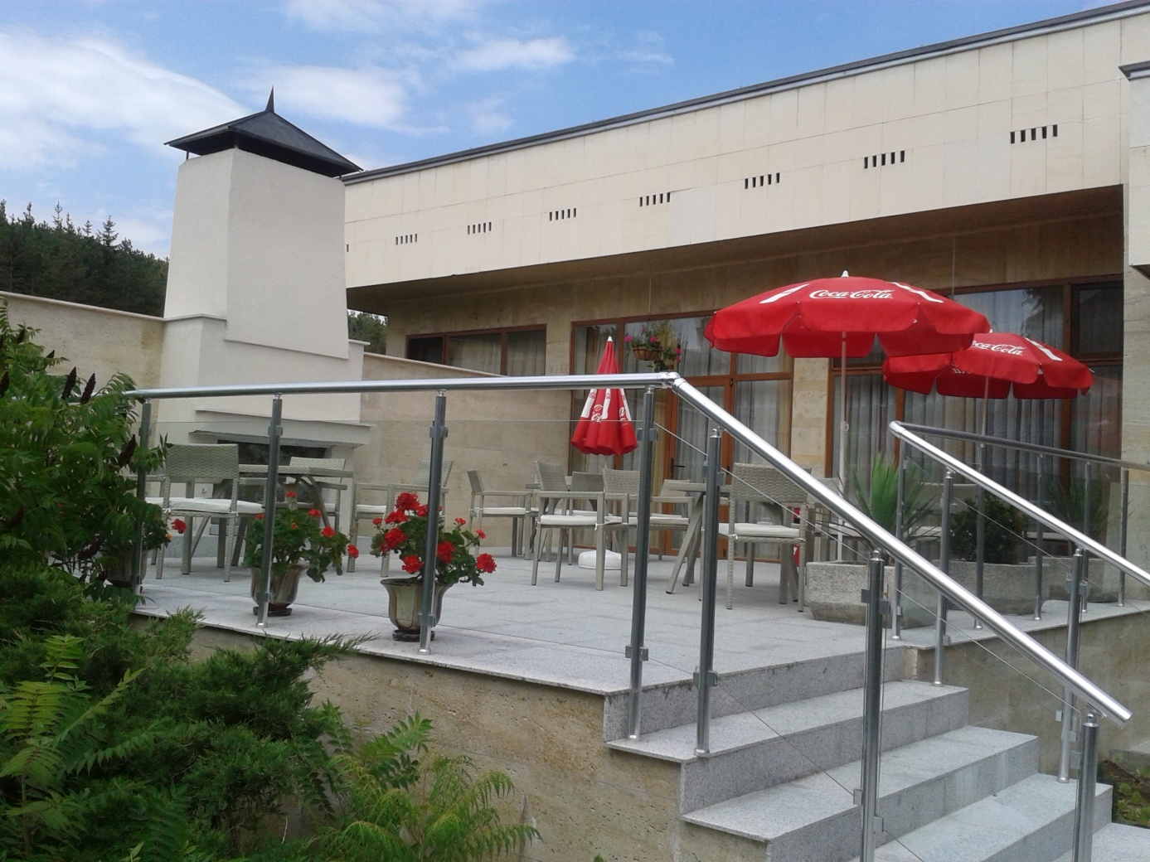

Приложение № 1
Схема 1

